Муниципальное автономное общеобразовательное учреждение городского округа Долгопрудный
МАОУ гимназия №13

«Использование гидропоники для выращивания овощных культур в домашних условиях»

Работу выполнила:
ученица 7 «Г» класса
(12 лет)
МАОУ гимназии №13
Парфентьева Софья
Руководитель проекта:
учитель биологии
Струлёва Ольга Владиславовна

2022 г.

Оглавление:

Введение …………………………………………………………………… 3
1. Литературный обзор
1.1. Что такое гидропоника и ее развитие ………………………… 4
1.2. Разнообразие гидропонных установок ………..……………… 4
1.3. Преимущества гидропоники ……………...…………………… 6
1.4.Питательная среда для гидропонной установки ……………… 6
1.5.Субстраты для гидропонных установок …………….………… 7
2. Практическая часть
2.1. Создание условий для выращивания овощных культур ….…. 7
2.2. Выращивание овощных культур в гидропонной установке ….9
Заключение ….…….…….…….…….…….…….…….…….…….…….… 12
Библиография ….…….…….…….…….…….…….…….…….…….……..14

Введение
Люди, у которых есть дачные участки, любят выращивать на них овощные культуры, потому что самостоятельно выращенные растения не содержат пестицидов и вредных веществ. Но что же делать осенью и зимой?
В России все больше популяризируется выращивание растений без почвенного субстрата. А в Израиле практически в каждом доме есть небольшая гидропонная установка, в которой круглогодично выращивают зелень.
Поскольку на сегодняшний день существует проблема дефицита плодородных земель, выращивание растений с помощью гидропоники является актуальным. Применение гидропонных установок в крупных агропромышленных холдингах значительно снижает затраты на обработку почвы, защиту от сорных растений и вредителей, а так же дает возможность выращивать больше культур на меньшей площади.
Цель работы: вырастить овощные культуры в гидропонной установке.
Задачи:
- Изучить особенности выращивания растений в гидропонной установке;
- Изучить устройство и работу гидропонной установки;
- Вырастить овощные культуры в установке.
Гипотеза: растения, выращенные в гидропонной установке могут пройти полный вегетационный период.
Паспорт исследовательской работы:
Предмет исследования | Условия выращивания овощных растений в гидропонной установке
Объект исследования | Овощные растения (томаты, перцы, огурцы, салат листовой)
Методы исследования | Анализ литературных и интернет источников, наблюдение, эксперимент
Место проведения | МАОУ гимназия №13
Сроки проведения | с декабря 2021г. по июнь 2022г.
Практическая значимость работы | Материалы данной работы могут быть использованы в образовательном процессе при изучении курса биологии 5-7 классов. А так же данный материал может представлять интерес для любителей растениеводства, для людей у которых нет дачных участков.

1.Литературный обзор
1.1.История развития гидропоники.
Гидропоника – это беспочвенный способ выращивания растений.
Ещё в древние времена люди пытались выращивать растения не на естественных питательных средах. Согласно данным археологических раскопок можно говорить о том, что висячие сады древнего Вавилона, вошедшие в число «Семи Чудес Света» были одной из первых удачных попыток земледелия на искусственных почвах. [1]
Первые попытки масштабного выращивания растений без почвенного субстрата принадлежат американскому ученому, профессору Калифорнийского университета Герике. Он смог получить на опытной станции в Монтебелло вырастить за короткий период томаты, которые дали урожай в размере 500 тонн на 1 га земли. Он продолжил опыты и с другими растениями, которые так же смогли показать хороший результат по плодоношению. Герике впервые назвал такой способ выращивания растения «гидропоникой», что в переводе с греческого означает «действие воды». [2]
Уже после такого успешного масштабного опыта выращивания начали изучать субстраты и питательные среды, в которых растения смогли бы успешного проходить свой вегетационный период, а главное плодоносить, что важно для сельского хозяйства.
1.2. Разнообразие гидропонных установок.
Первая гидропонная установка, сооруженная Герике, была представлена обычным квадратным боксом. На сегодняшний день гидропонных установок очень большое разнообразие: вертикальные, горизонтальные, многоярусные, настенные и стационарные.
На рынке существует 6 основных типов гидропонных установок:
1. Фитильная система;
2. Система глубоководных культур или DWC;
3. Система периодического затопления;
4. Система капельного полива;
5. Техника питательного слоя или NFT;
6. Аэропоника.
Каждый тип установки имеет свои особенности работы и размеры, так же преимущества и недостатки. Все гидропонные установки работают именно по принципу «действия воды».
Фитильная система самая простая, представленная конструкцией, в которой растение сообщается с питательным субстратом через фитиль. Недостаток такой системы в том, что питательный раствор плохо обогащается кислородом, в следствии чего рост растения замедляется.
Система глубоководных культур или DWC используется для выращивания небольших растений, чаще для зелени. В такой установке корни растения напрямую погружены в питательную среду. Недостатком может быть загнивание корневой системы растений.
Система периодического затопления работает по принципу затопление – осушение корневой части растений. Недостатками могут быть плохо подобранные субстраты, которые не удерживают влаг, что может привести к гибели растения, а так же заражение вредными микроорганизмами, которые будут циркулировать по питательной среде.
Система капельного полива – эта установка довольно часто используется. В такой установке корни растений находятся в воде которая циркулирует за счет действия насоса и присутствует хорошее обогащение кислородом, что важно. Из недостатков можно выделить образование плесени, которая устраняется периодической чисткой установки.
Техника питательного слоя или NFT– это самая популярная гидропонная установка. Смысл работы заключается в том, что труба расположена под наклоном, а движение воды создает насос, благодаря которому начинается поступление воды в трубу и возвращается обратно в резервуар, омывая корни растений. Недостатком является постоянная зависимость от электричества и вероятность засорения насоса, следовательно, и его поломка.
Аэропоника – одна из новейший установок, в которой растения фиксируются в подвешенном состояние (в воздухе). Корневая система в такой установке питается за счет распыляющейся питательной жидкости. Из недостатков могут быть засорения, точное время орошения корневых систем. Проблемно может быть поступление питательного раствора, если корневая система растений слишком густая, питательные вещества могут не поступить в такие растения. [3]
Самую простую гидропонную установку можно изготовить самостоятельно из пластиковой бутылки, в которой так же возможно выращивание культуры, например зеленых перьев репчатого лука, но такая установка небольшая, подходит только для одного растения и в ней отсутствует циркуляция воды.
1.3. Преимущества гидропоники.
- Растения произрастают в питательной среде, где находятся микро- и макроэлементы в необходимом количестве, а так же их количество регулируется человеком, поэтому субстрат не истощается;
- Растения поглощают необходимое количество воды, вода всегда в достатке и доступности;
- Нет межвидовой конкуренции с сорными растениями;
- Нет необходимости в применении агротехнических приемах;
- Всегда человек может проконтролировать состояние корней и есть возможность своевременно предпринять необходимые меры;
- Растения быстрее проходят вегетационный период;
- Есть возможность выращивать единовременно большое количество растений на небольшой площади;
- Простота настройки и использования установок.

1.4.Питательная среда для гидропонной установки.
Из курса биологии мы знаем, что на разных этапах развития растения есть потребность в определенных химических элементах. Основными элементами можно выделить азот, фосфор, калий. Азот необходим растению для набора зеленной массы, то есть для его роста, но если его внести больше, то проявляется его негативное влияние на растение, при котором стебли становятся тонкими и растение может сломаться. На этапе цветения и плодоношения необходим фосфор, который и ускоряет эти процессы жизнедеятельности. Калий защищает растение от болезнетворных микроорганизмов. Главное внести правильное количество этих питательных веществ, чтобы не навредить растительному организму.
Не стоит забывать про саму воду, в которой и будут растворяться питательные вещества и попадать в растения. Вода должны быть обязательно без содержания хлора, ядовитых веществ, патогенных микроорганизмов и тяжелых металлов.
Важным параметром является водородный показатель. рН в должен быть 6.5 – это идеальный показатель для замкнутых гидропонных установок. Рамки оптимального водородного показателя с 5.2 до 7.2.
Еще одним важным показателем является электролитическая проводимость (ЕС), который показывает способность воды проводить электрический ток. По данному показателю можно говорить о способности растения поглощать воду.[4]

1.5.Субстраты для гидропонных установок.
Перед помещением растений в гидропонную установку необходимо правильно подобрать субстрат. При выборе субстрата необходимо уделить внимание тому, что он не должен содержать ядовитых веществ. Субстрат должен быть прочным и хорошо удерживать воду.
В качестве субстрат используют керамзит, гранитный щебень, мох (сфагнум), древесные опилки, кокосовую стружку, минеральную вату (гродан), торф. [5]
При выборе субстрата важно учитывать, что он может попадать в воду с питательными веществами. Это приводит к ее загрязнению и может негативно повлиять на работу установки, в которой работает насос. Поэтому необходим регулярный контроль за состоянием воды.

2. Практическая часть
2.1. Создание условий для выращивания овощных культур.
В нашей гимназии осенью 2021г. была установлена гидропонная установка по типу техники питательного слоя модель: Livingspace. Она имеет четыре яруса, каждый имеет небольшой угол наклона, который способствует стеканию воды. Поступление воды начинается с работы насоса (Фото 1).
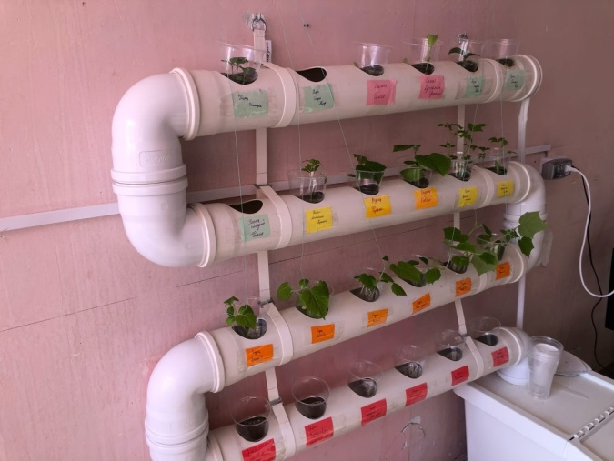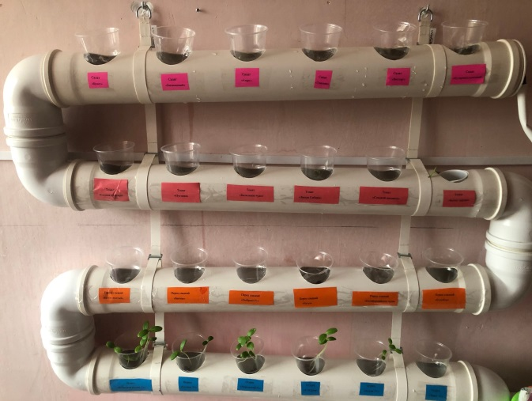
Фото1. Гидропонная установка, модель: Livingspace

Над гидропонной установкой у нас располагается УФ-лампа, которая работает по установленному таймеру с 17.00 до 7.30, в тот период, когда отсутствует дневное освещение (Фото 2).
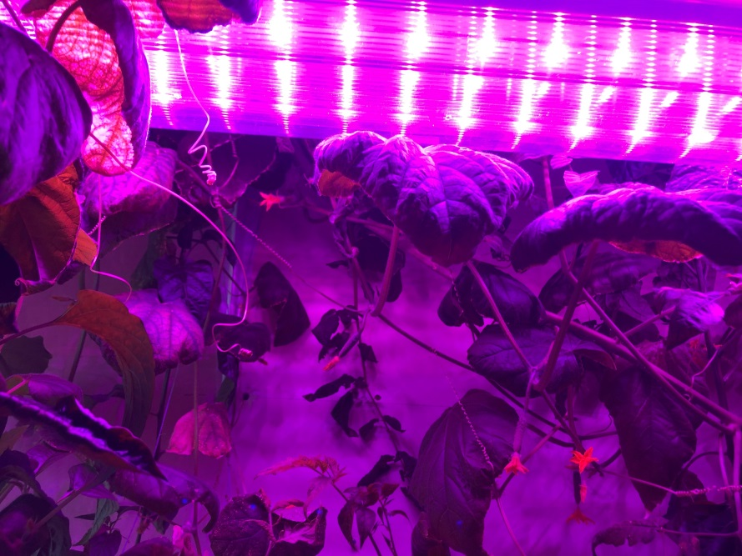
Фото2. Ультрафиолетовое излучение

Первое с чего я начала – это подготовка питательной среды для растений. В бак с насосом я налила 50л водопроводной воды и оставила на несколько суток, для того чтобы вода отстоялась. После чего я измерила рН показатель и ЕС-показатель с помощью TDS-метра.
Нормы уровень TDS воды – 75 – 250 мл/л, у нас показатель -173 мл/л, что соответствует норме (Фото 1).
рН показатель измерялся рН-метром, у нас так же был в пределах нормы и составлял 5.6. На тот случай если показатель отклонился бы от нормы, у нас были нейтрализаторы кислый и щелочной
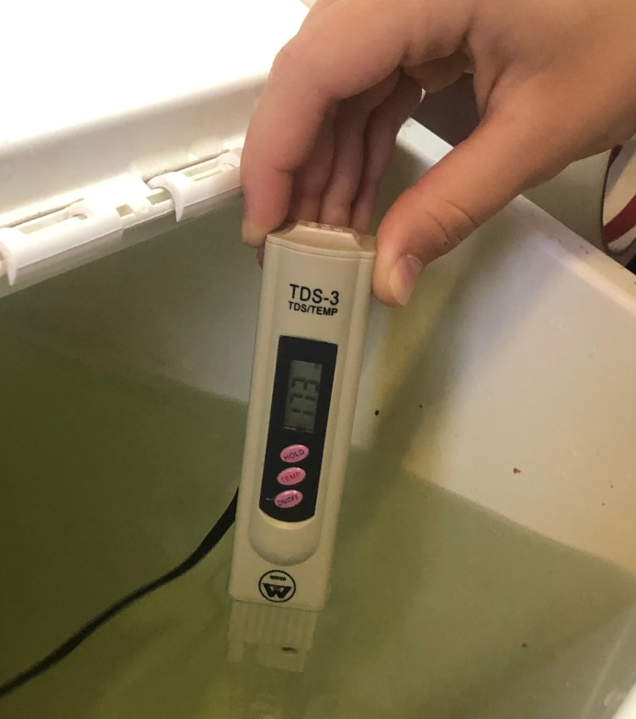
Фото3. Измерение с помощью TDS-метра.
Для питательной среды у нас был уже готовый раствор удобрения «LIVEN GREEN. Wild growth fertilizer». В данном растворе есть все необходимые компоненты для роста и развития растений (Фото 4). Данное удобрение нужно было внести по инструкции в пропорции 5мл /л.
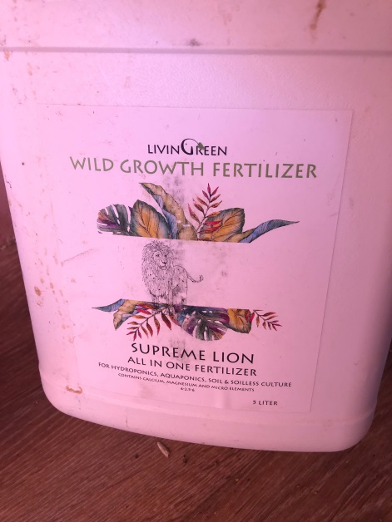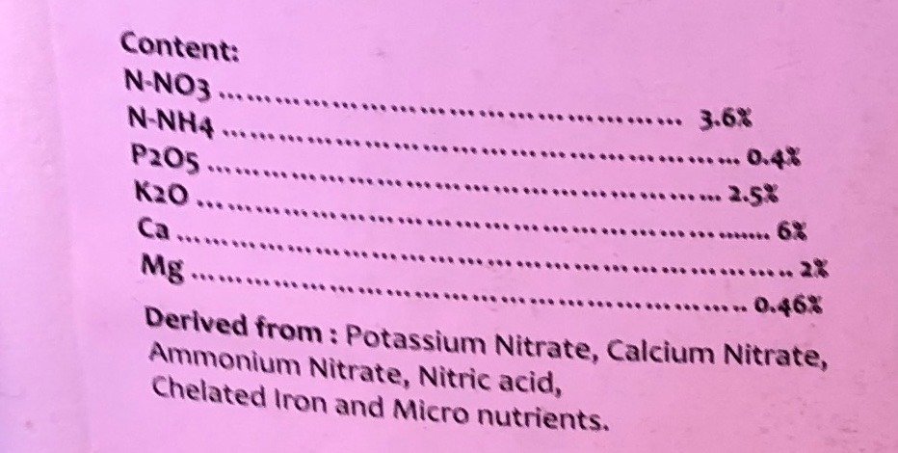
Фото4. Удобрение. Химический состав.

После того как питательная среда была подготовлена, я перешла к выращиванию овощных культур.

2.2. Выращивание овощных культур в гидропонной установке.
Далее необходимо было подготовить емкости для размещения растений. Я взяла обычные пластиковые стаканчики и сделала в каждом по 5-10 отверстий, для поступления жидкости.
В выборе сортов растений я отдала предпочтения самоопыляемым растениям.
Сорта огурцов: Ковбой F1, Корнет F1, Фараон, Гиганта F1, Кураж F1, Зозуля.
Сорта томатов: Красная шапочка, Алтайский красный, Алтайский розовый, Сладкий миллион, Пуговка, Балконное чудо.
Сорта перца: Виктория, Сладкий факир, Колобок, Бутуз, Калифорнийское чудо, Сладкий Фишт F1.
Сорта салата: Танго, Букет, Кучерявец одесский, Витаминный, Азарт, Восторг.
Семена каждого растения я разместила в подготовленном стакане, на дне которого разместила промытый от грязи керамзит. На керамзит положила тонкий слой ватного диска, чтобы семена не смещались, немного увлажнила и присыпала небольшим слоем керамзита, чтобы при росте растение смогло удержаться. Пока у проросших семян не сформировалась корневая система, я периодически увлажняла их этим же раствором из емкости.
Спустя неделю ростки уже были окрепшие, так же происходило формирование первых листков. Наблюдения длились в течение почти четырех месяцев февраль – начало июня (Фото5). Прохождение вегетационных периодов у перечисленных сортов я занесла в таблицы. Цветение наблюдалось в конце апреля - начале мая (Фото 6). Плодоношение огурцов наступило в середине мая, а томат «Пуговка» дал плод только в начале июня (Фото 7).
Томаты:
 | Красная шапочка | Алтайский красный | Алтайский розовый | Сладкий миллион | Пуговка | Балконное чудо
Набор зеленной массы | + | + | + | + | + | +
Цветение | + | - | - | - | + | -
Плодоношение | - | - | - | - | + | -

Огурцы:
 | Ковбой F1 | Фараон | Корнет F1 | Гиганта F1 | Зозуля | Кураж F1
Набор зеленной массы | + | + | + | + | + | +
Цветение | - | - | + | - | + | +
Плодоношение | - | - | - | - | + | +

Перец:
 | Виктория | Сладкий Факир | Сладкий Фишт F1 | Колобок | Бутуз | Калифорнийское чудо
Набор зеленной массы | + | + | + | + | + | +
Цветение | - | + | - | - | - | -
Плодоношение | - | - | - | - | - | -

Салат:
 | Кучерявец Одесский | Танго | Букет | Витаминный | Восторг | Азарт
Набор зеленной массы | + | + | + | + | + | +
Цветение | - | - | - | - | - | -
Плодоношение | - | - | - | - | - | -

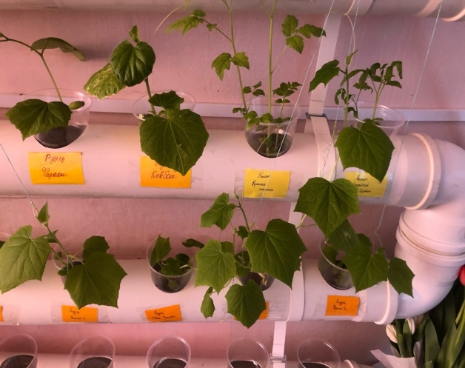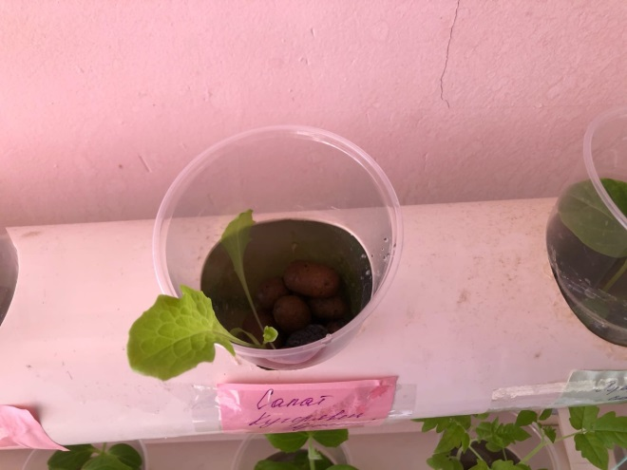
Фото 5. Рост овощных культур.

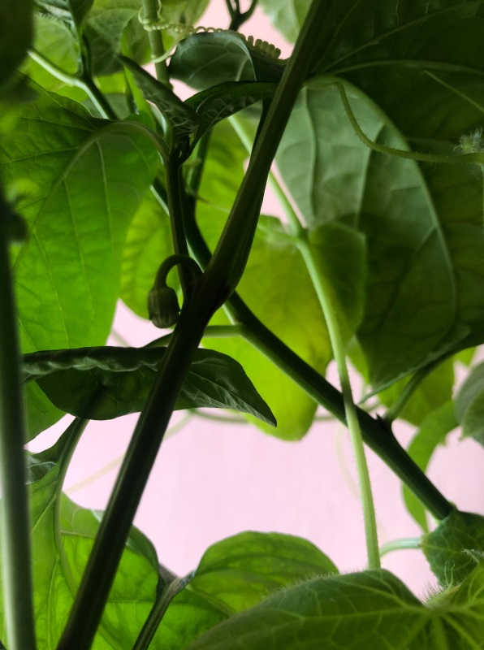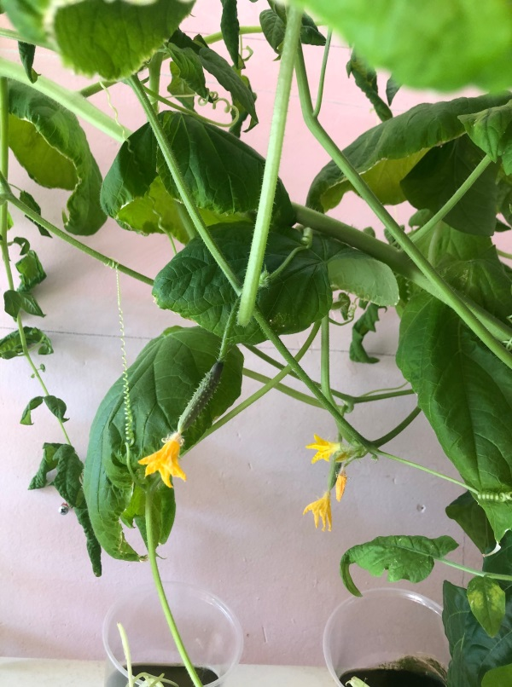
Фото 6. Цветение.
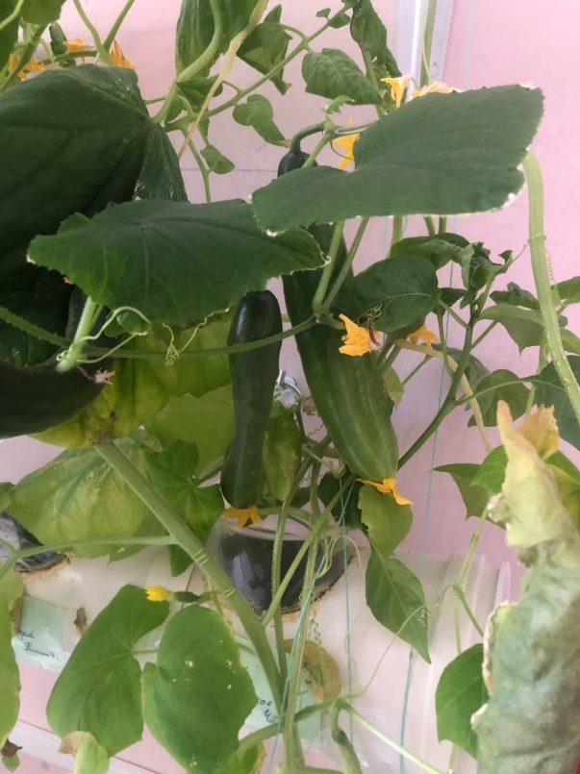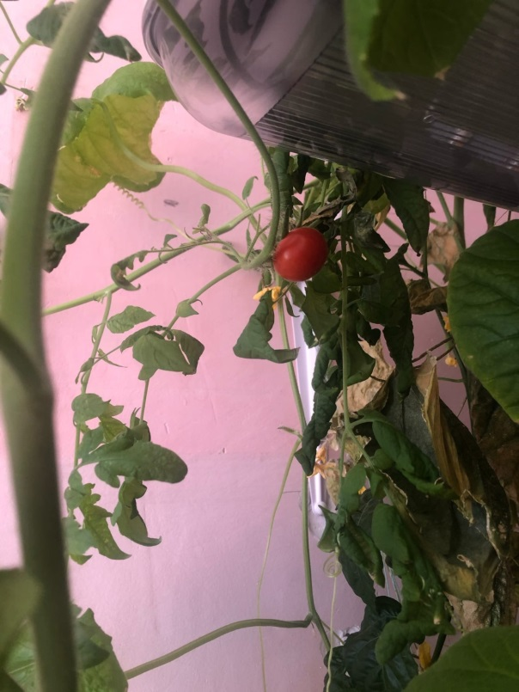
Фото 7. Плодоношение огурца «Кураж F1» и томата «Пуговка».

Все растения набрали зеленную массу, но не все перешли к цветению, плодоношение так же наблюдалось не у всех прежде цветущих растений.
При выращивании салата я столкнулась с тем, что после того как появляется 4-6 лист, салат начинал вянуть и погибал. Я могу предположить, что ему не хватало питательных элементов. Так же ошибкой могло явиться то, что я упустила момент очистки емкости с питательной жидкостью и труб. После уборки растений я обнаружила на стенках труб наросты, позже я узнала, что это зеленые водоросли, которые могли попасть в гидропонную установку при пополнении воды.

Заключение
В ходе проделанной работы над проектом я изучила литературные источники и узнала многообразие и устройство гидропонных установок, особенности взращивания растений в них, преимущества гидропоники, так же проделала работу и смогла вырастить в гидропонной установке овощные культуры, которые дали плоды. Плоды, выращенные в установке, ничем не отличаются от тех, что я собираю на дачном участке, но намного вкуснее некоторых купленных плодов в магазине.

Таким образом, моя гипотеза подтвердилась. Действительно, некоторые овощные культуры, выращенные без почвы в гидропонной установке, смогли пройти свой вегетационный период.
Если соблюдать все условия выращивания растений в гидропонной установке, если учитывать все риски при выращивании, то можно получить хороший урожай.
Гидропонные установки – это уникальные находки для тех, у кого есть дачные участки, на которых летом выращиваются культурные растения. Ведь зимой, соорудив самостоятельно или приобретая компактную установку в магазине, можно выращивать овощные культуры дома.
Гидропоника – это наше будущее. Ведь в них можно выращивать большое количество растений на маленькой площади, без участия плодородной почвы, которая находится в недостаточных размерах.
В гидропонных установках помимо овощных культур можно выращивать и декоративные культуры, например растения для клумб. Следующим этапом моих исследований будет выращивание декоративных растений (петуньи, бархатцев и др.) в гидропонной установке и перемещении их на клумбы прищкольного участка.

Библиография
1. Ю.Зюзин, «Вавилон: из мглы веков в сегодняшний день», Наука и Жизнь, 2011, №1, стр.64
2.Д.Вахмистров «Растения без почвы», Изд.: «Детская литература», 1965, стр. 16-17
3. АгроДом. Типы гидропонных систем (URL: https://agrodom.com/advice/tipy-gidroponnykh-sistem/)
4. Питательный раствор для гидропоники (URL: https://gidronom.ru/uroki/uroki-nachinaiushchego/938-pitatelnyj-rastvor-dlja-gidroponiki.html)
5.В.А.Чесноков, Е.Н. Базырина, Т.М. Ильинская «Выращивание растений без почвы», Издательство Ленинградского университета, 1960, стр.70

